

Отчет по практической работе №17
Дисциплина: ОССиАСС

Выполнили:
студенты группы 2ИСП9-51
- Новиков Д. А.
- Паевский М. Д.

Москва, 2025
Тема: Установка новых устройств. Управление дисковыми ресурсами.
Задание 1:
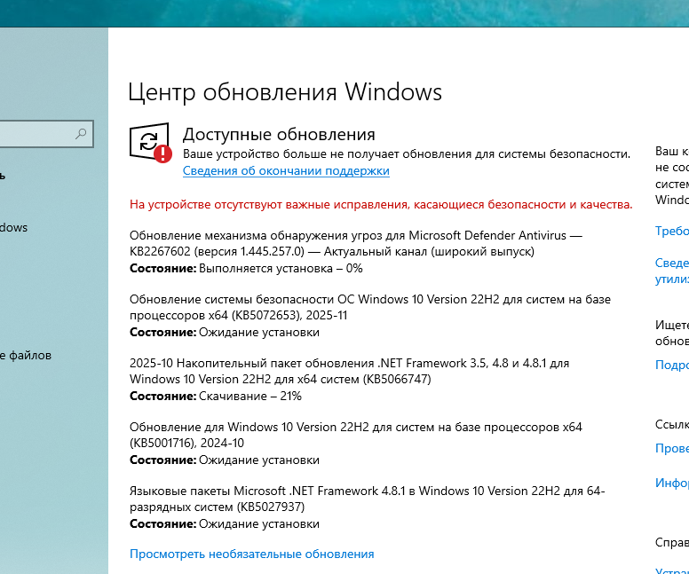
Устройство 1: Видеоадаптер
Название:
ИД оборудования:
Дата разработки драйвера:
Состояние: 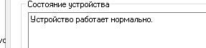
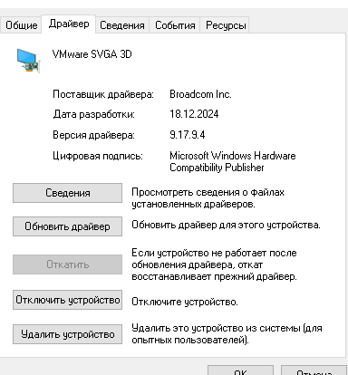
Устройство 2: Процессор
Название: 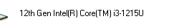
Дата сборки драйвера:
Состояние: 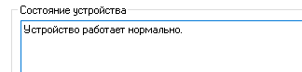
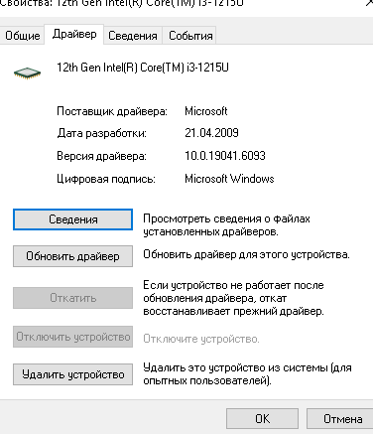
Задание 2:
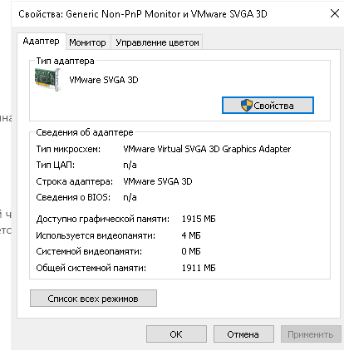
Контрольные вопросы:
Диспетчер устройств позволяет просматривать список всего установленного оборудования, обновлять/откатывать драйверы, включать/отключать устройства и проверять, корректно ли они работают (нет ли конфликтов).
Корректность работы определяется по наличию или отсутствию желтого восклицательного знака напротив устройства в списке Диспетчера устройств, а также по статусу «Устройство работает нормально» в его свойствах.
Базовый индекс производительности — это измерение возможностей конфигурации оборудования и программного обеспечения компьютера, выражаемое в виде числа — чем выше число, тем лучше производительность (в современных Windows 10/11 эта функция скрыта, но доступна через консольные команды).
Повысить производительность системы позволяют: установка актуальных драйверов, дефрагментация жесткого диска (для HDD), отключение визуальных эффектов, очистка автозагрузки от мусора и проверка диска на ошибки.
Вывод: Мы сформировали умения настраивать операционную систему, устанавливать параметры автоматического обновления системы.

